Министерство образования Республики Беларусь

Учреждение образования

«Брестский государственный технический университет»

Кафедра ИИТ

**Лабораторная работа №11**

По дисциплине: «Языки Программирования»

**Тема:** «Создание простых запросов на выборку»

Выполнил:

Студент 2 курса

Группы ПО-7(2)

Мозоль И.П.

Проверил:

Бойко Д.О.

Брест 2021

### Цель работы:

Создание простых запросов на выборку

**Задание для выполнения:**

1. Изучить теоретический материал
2. Создать не менее пяти простых запросов на выборку(придумать запросы и согласовать с преподавателем)
3. Для заданной предметной области построить многотабличный запрос на выборку с использованием объединения
4. Для заданной предметной области построить запрос на выборку, содержащий вложенный запрос
5. Оформить отчет

**Ход работы:**

Таблица с которой мы будем работать

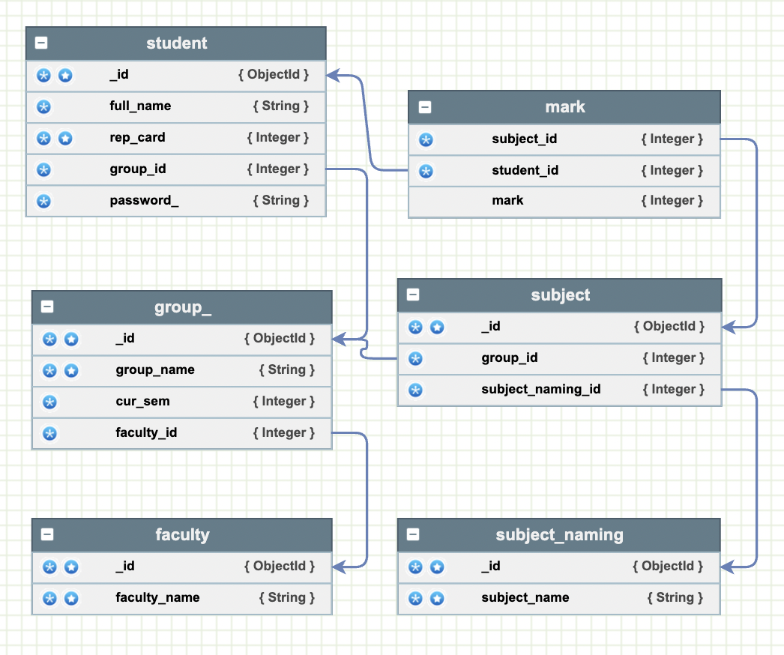

**Содержание таблиц:**

**faculty:**

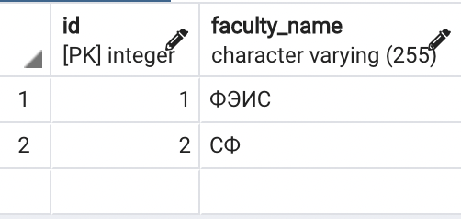

**group_:**

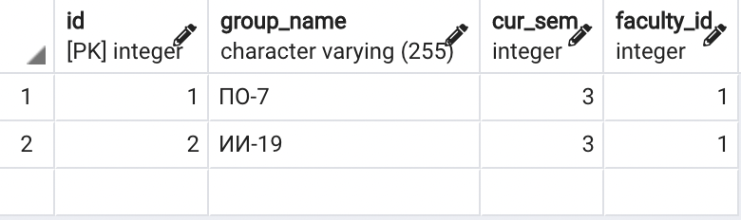

**student:**

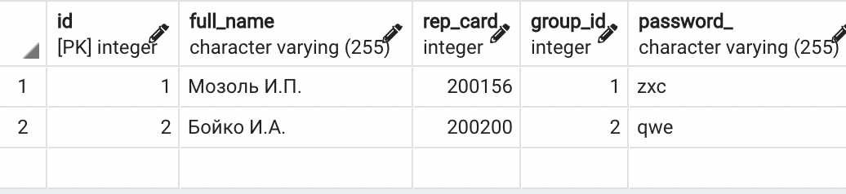

**subject_naming:**

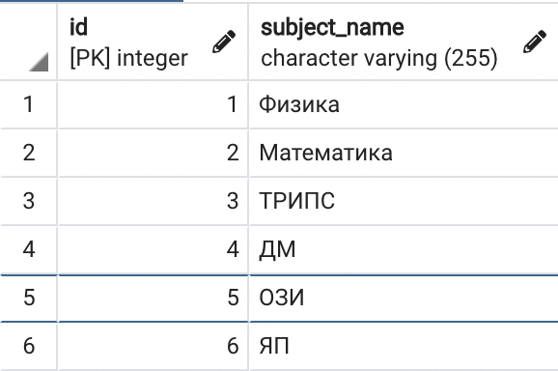

**subject:**

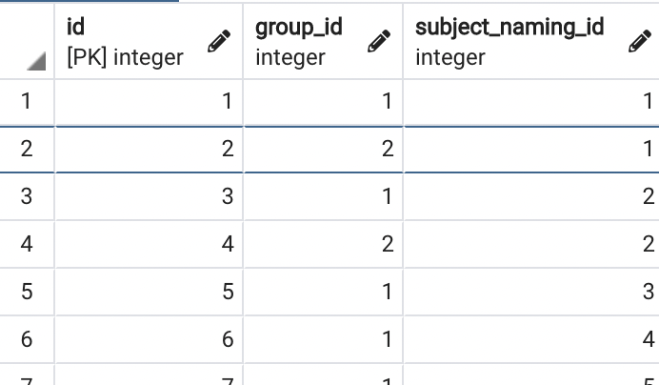

**mark:**

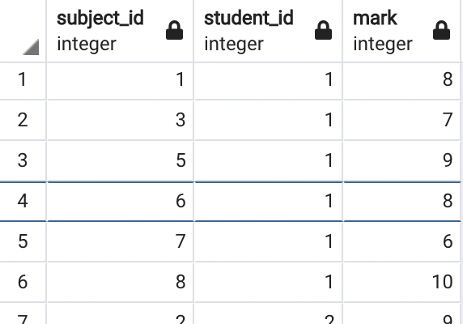

**Простые запросы на выборку:**

***Выведем ФИО студентов и номер их студенческого из таблицы student:***

select student.full_name, student.rep_card

from student

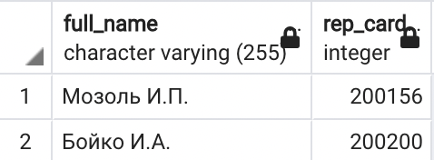

***Выведем все данные из таблицы mark:***

select * from mark

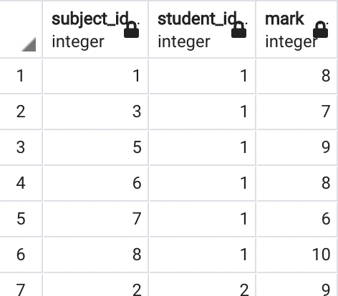

***Выведем все данные из таблицы student, где номер студенческого = 200156:***

select * from student

where student.rep_card = 200156

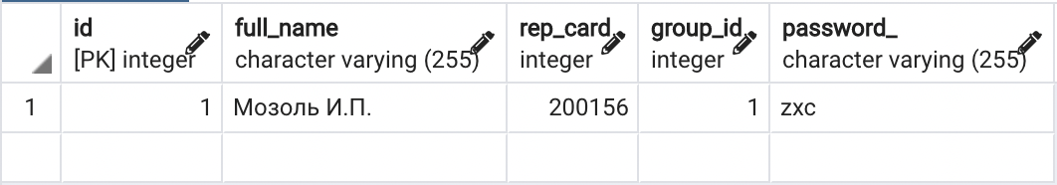

**Многотабличный запрос на выборку с использование join(left join):**

***Выведем оценки каждого студента из таблицы по каждому предмету:***

select student.full_name, subject_naming.subject_name, mark.mark

from mark

join student on student.id = mark.student_id

join subject on subject.id = mark.subject_id

join subject_naming on subject_naming.id = subject.subject_naming_id

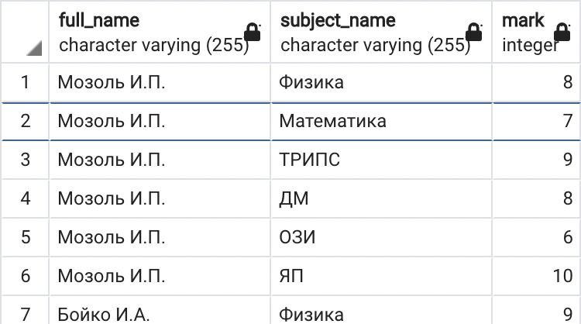

**Запрос на выборку содержащий подзапрос:**

***Добавим в бд выбранный предмет для выбранной группы:***

insert into subject (group_id, subject_naming_id)

values

((select group_1.id from group_ as group_1 where group_1.group_name = 'ИИ-19'),

(select subj_naming_1.id from subject_naming as subj_naming_1 where subj_naming_1.subject_name = 'ОЗИ'))

returning *

